《程序综合设计》课程过程文档-设计文档
- 基本信息
项目名称 |  | 超级马里奥 |  |  |  | 版本 | 1.0
学号
邮件
Google code 地址
- 类的设计
超级马里奥软件，根据需求分析共设计6个类，类图如下
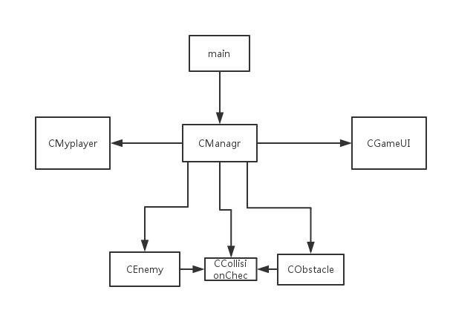：
图1 类图
注：该图仅仅是范例，要根据项目本身绘制。
- 重要函数流程图
Main()
该函数完成游戏的开始和重新开始：”

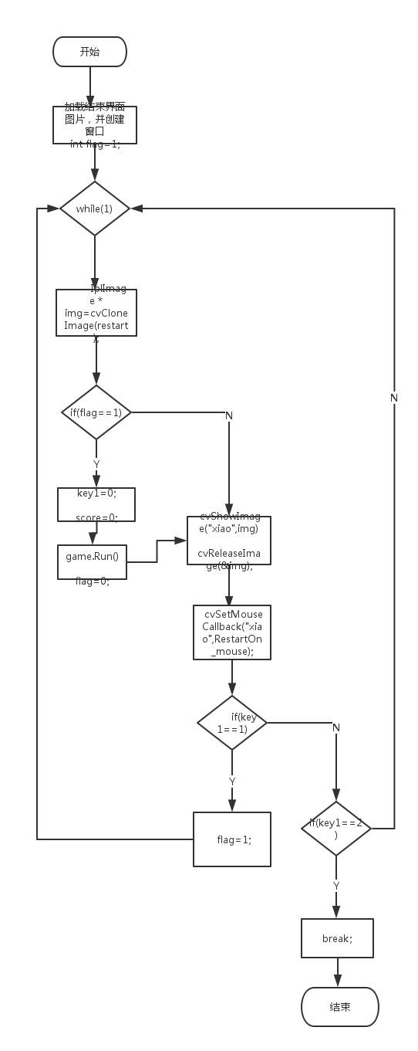
Run（）
调控游戏:（装不下在下一页）；
